TOUR DU LỊCH ĐẢO PHÚ QUÝ
“Khám phá Hòn đảo hoang sơ giữa biển đông”
(Tour code: PQ3 & Thời gian: 3 Ngày 2 Đêm & Phương tiện: Ôtô / Tàu cao tốc)
Giá tour từ: ….000 vnđ / khách / Tour đảo Phú Quý
TƯ VẤN: 0283 868 8825 – 0919 623 535 – 0919 515 059 - 0913 805 227
Diểm nổi bật:
Đảo Phú Quý là một huyện có 12 đảo lớn nhỏ thuộc tỉnh Bình Thuận, cách thành phố Phan Thiết khoảng 104km (56 hải lý) về phía Đông - Nam, có diện tích 16km2, có 3 xã Long Hải, Tam Thanh và Ngũ Phụng. Từ lâu, đảo Phú Quý đã trở nên quen thuộc với nhiều người với những cái tên như: Cổ Long, Thuận Tịnh, Cù Lao Khoai Xứ, Cù Lao Thu,.. Tuy diện tích đảo nhỏ nhưng vẫn hội tụ đầy đủ núi, rừng, biển, người dân nơi đây đông đúc sống đa số canh tác bằng nghề đi biển rất hòa thuận và chân chất sẽ tạo ấn tượng đẹp trong lòng du khách khi đến tham quan Du lịch đảo Phú Quý!
NGÀY 1: (…/2022) KHỞI HÀNH TOUR ĐẢO PHÚ QUÝ (200Km: Ăn 3 bữa)
01h45 | Xe và Hướng dẫn viên Du Lịch Khám Phá Mới đón Quý khách tại điểm hẹn, khởi hành Tour Đảo Phú Quý theo cung đường cao tốc Sài Gòn – Dầu Dây.
06h00 | Đoàn đến Tp. Phan Thiết dùng điểm tâm (Thực đơn 01 Tô/Ly), sau đó di chuyển đến cảng u lịch Phan Thiết, làm thủ tục lên tàu cao tốc khởi hành đi đảo Phú Quý.
10h00 | Đoàn đến đảo Phú Quý, HDV bàn giao cho quý khách (2 khách / xe máy) để di chuyển về nhà nghỉ cũng như suốt hành trình tham quan trên đảo, quý khách di chuyển về Khách sạn nhận phòng nghỉ ngơi. Sau đó dùng cơm trưa tại nhà nghỉ.
14h30 | Quý khách tham quan các điểm trên đảo như: Mũi Dinh Thầy, núi Cao Cát – viếng chùa Linh Sơn, đồi Chong Chóng, Gành Hang, Cột Cờ và tắm biển tại Bãi Nhỏ hoặc Vịnh Triều Dương – là bãi tắm đẹp nhất đảo. Sau đó, đoàn trở về Khách sạn tắm nước ngọt và nghỉ ngơi.
18h00 | Quý khách dùng bữa tối “BBQ” với đạc sản hải sản tươi sống tại dảo. (Ngủ đêm tại Phú Quý)
NGÀY 2: (….2022) DU LỊCH PHÚ QUÝ– THẮNG CẢNH (Ăn Sáng / Trưa / Tối)
07h00 | Quý khách dùng điểm tâm. Sau đó, đi tham quan các thắng cảnh như: Viếng chùa Linh Quang, Linh Bửu, Hải Đăng Núi Cấm, Đuốc Bắc, và lặn ngắm san hô tại Hòn Tranh cùng thưởng thức hải sản tươi sống trên bè nổi… (Hành trình di chuyển bằng tàu cá ngư dân)
15h00 | Quý khách trở về Khách sạn nghỉ ngơi. (Ngủ đêm tại Phú Quý)
NGÀY 3: (….2022) TOUR PHÚ QUÝ - TP. HCM (Ăn Sáng / Trưa)
06h00 | Quý khách dùng điểm tâm. Làm thủ tục trả phòng, di chuyển ra cảng, làm thủ tục lên tàu cao tốc trở về TP. Phan Thiết.
10h30 | Quý khách về đến Phan Thiết, dùng cơm trưa tại Nhà hàng. Sau đó, Khởi hành trở về Sài Gòn, trên đường, đoàn dừng chân mua sắm đặc sản tour phan thiết làm quà...
16h30 | Quý khách về đến TP.HCM, kết thúc chương trình. Chia tay và hẹn gặp lại Qúy khách!
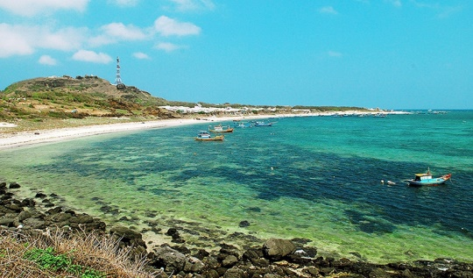 |  | 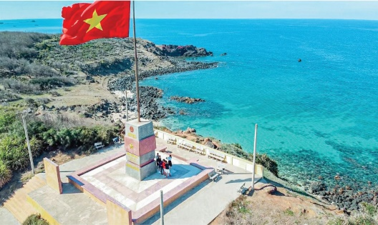 | 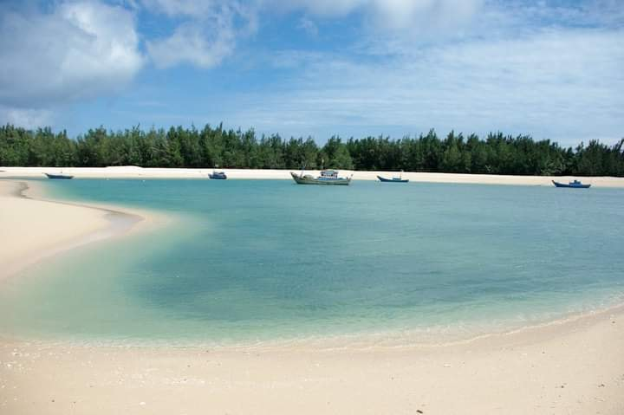
Lưu ý: Chương trình có thể thay đổi cho phù hợp với tình hình thực tế tại địa phương, nhưng vẫn đảm bảo tham quan đầy đủ các địa điểm trong chương trình Tour Phú Quý.
GIÁ TOUR BAO GỒM:
Vận chuyển: Xe du lịch chất lượng cao. (Tùy theo số lượng khách, đăng ký thực tế và các đợt).
- Tàu cao tốc khứ hồi Phan Thiết Phú Quý Phan thiết. (Superdong)
Lưu trú: Khách sạn tiêu chuẩn: Phòng ở từ 4 khách / phòng.
Ăn uống: 03 bữa điểm tâm (01 Tô /Ly) + 5 bữa cơm chính + (bữa tiệc nướng hải sản tươi sống)
Phí Tham Quan theo chương trình:
- Tàu du lịch + các dụng cu câu cá + lặn ngắm san hô + Xe máy (2 Khách / xe) thăm quan huyện đảo Phú Quý và Hướng dẫn viên chuyên nghiệp, kinh nghiệm, nhiệt tình, theo đoàn suốt chương trình.
Quà Tặng: - Nón Du Lịch Khám Phá Mới + Khăn lạnh + nước suối (1 khăn +2 chai 350ml/ngày).
Bảo Hiểm: - Bảo hiểm du lịch với mức 20.000.000 VND/người/ngày. (Cty CPBHQT AAA).
GIÁ TOUR KHÔNG BAO GỒM:
- Phí tắm nước ngọt, thuê ghế dù, các dịch vụ vui chơi tại các bãi biển và chi phí khác.
- Các chi phí mua hải sản + ăn uống của Trẻ em đi cùng Bố Mẹ, điện thoại, giặt ủi, chi phí mua sắm cá nhân khác.
- Công ty Du Lịch Khám Phá Mới chịu trách nhiệm xuất hoá đơn tài chính khi khách yêu cầu (Phụ phí 10% VAT trên giá tour).
ĐỐI VỚI TRẺ EM:
- Trẻ em (từ 10 tuổi ) 100% tiền tour (chế độ ăn-ngủ riêng như người lớn)
- Trẻ em (từ 5 tuổi đến 9 tuổi) 60% tiền tour (chế độ ngồi riêng, ăn riêng, ngủ chung giường người thân)
- Trẻ em ( dưới 5 tuổi) Miễn phí (người thân tự lo ăn, ngủ, tham quan cho trẻ)
- Hai người lớn chỉ được kèm 1 trẻ nhỏ dưới 5 tuổi. Tuy nhiên, trẻ nhỏ thứ 2 trở lên phải mua 50% phí Tour người lớn người lớn.
CÁC KHOẢN PHỤ THU:
  - Phụ thu phòng 3 người: 50.000đ / người.
  - Phụ thu phòng 2 người: 100.000đ / người.
  - Phụ thu phòng 1 người: 200.000đ / người.
Lưu ý khi tham gia chương trình:
- Giờ tàu chạy phụ thuộc vào cảng vụ: Có thể thay đổi nhưng đảm bảo đầy đủ lịch tour Phú Quý.
- Phú Quý là hòn đảo còn khá hoang sơ, việc lưu trú còn khiêm tốn, nên việc nhận phòng có thể hơn thời gian quy định!
- Vận chuyển bởi nhà xe giường nằm (chạy tuyến). Công ty sẽ sắp xếp theo thứ tự ưu tiên: Phụ nữ mang thai, trẻ em và người lớn tuổi!
- Trong trường hợp vào mùa cao điểm, số lượng xe giường nằm không đủ đáp ứng, thì Công ty sẽ chuyển sang xe ghế ngồi, để đảm bảo lịch khởi hành. (sẽ chủ động liên hệ trước với Quý khách)
- Quý khách cần mang theo thuốc đặc trị cá nhân theo chỉ định của Bác sĩ.
- Quý khách mang theo dụng cụ cá nhân cần thiết như: Bàn chải và kem đánh rang, khăn tắm, dép lào và đồ dùng cá nhân khác.
- Khi quý khách di chuyển bằng phương tiện xe máy trên đảo – cố gắng hạn chế tối đa tốc đa, đi theo đoàn và để ý đường để theo kịp đoàn.
- Quý khách mang theo hành lý gọn nhẹ và tư trang tự bảo quản trong quá trình tham quan.
- Quý khách nhớ mang theo CMND, trẻ em dưới 14 tuổi phải có giấy khai sinh, nếu đi kèm người thân, phải có giấy Ủy quyền có xác nhận của cơ quan có thẩm quyền. (bản chính).
- Quý khách cần mang theo giày đi bộ, máy chụp hình-quay phim, kính mát, kính bơi, kem chống nắng và các loại đồ dùng cá nhân thuốc men theo chỉ định khác…
Mọi thắc mắc về chương trình tour và hướng dẫn, xin vui lòng liên hệ:
CÔNG TY TNHH MTV DU LỊCH KHÁM PHÁ MỚI
Địa chỉ: 101 Đào Duy Từ, Phường 5, Quận 10, TP. HCM
Tel: (028) 3868 8827 – 0919 623 535

